Проведение «Недели безопасности»
в МБДОУ «Детский сад № 6 «Светлячок»
В период с 21.09.2020 г. по 25.09.2020 г. в нашем детском саду проходила «Неделя безопасности дорожного движения». Основной целью проведения недели безопасности является формирование у детей навыков безопасного поведения на дорогах.
В течение «Недели безопасности» проведена работа с воспитанниками всех возрастных групп.
Для всех возрастов показаны презентации «Автомобиль, дорога, пешеход», «Соблюдайте правила дорожного движения».
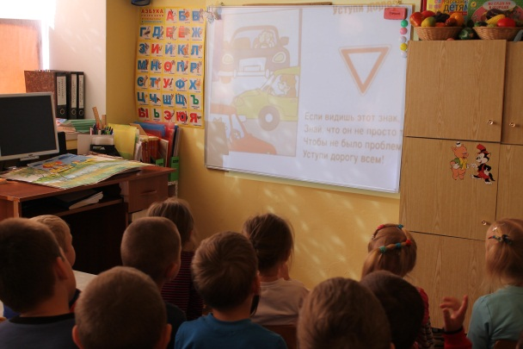
Воспитатель подготовительной группы Мельникова И.Ф. провела викторину по ПДД «Знатоки дорожных правил». Прочитаны литературные произведения, организована выставка книг по данной тематике, внимательно рассмотрены и проанализированы иллюстрации к ним (Дружинина М. «Наш друг светофор»; «Правила поведения на улице»; «Правила езды на велосипеде»; Иванов А. «Азбука безопасности»; Кривицкая А. «Тайны дорожных знаков», Серяков И. «Улица полна неожиданностей», Михалков С. «Дядя Стёпа – светофор»). НОД по ПДД «Дорожные знаки, их назначение». Дидактические игры «Я-грамотный пешеход», «Угадай знак», «Светофор».
В старшей группе воспитателями Молокановой Ю.В. и Киреевой Е.Н. была подготовлена НОД: ознакомление с окружающим миром «Я-пешеход»; рисование «Дорожные знаки». Проведены беседы: «Правила езды на велосипеде», «Как вести себя на улице». Подвижные игры: «Светофор», «Ориентирование». Сюжетно-ролевая игра: «Мы – пешеходы». Чтение художественной литературы: Н. Носов «Автомобиль», А. Иванов «Как неразлучные друзья дорогу переходили», С. Михалков «Моя улица», «Дядя Степа -милиционер», «Шагая осторожно», И.Серяков «Улица, где все спешат», «Машина, которую рисовать научили».
А у ребятишек средней группы, воспитатели Челобитчикова И.В. и Зуева Е.И. инсценировали сказку «В царстве дорожных знаков». Проведены:
-ситуационная беседа «Как бы ты поступил?»;
- лепка «Машины в нашем городе»;
-дидактическая игра «Светофор»;
-чтение художественной литературы В. Клименко «Велосипедист», С. Михалков «Моя улица», «Дядя Степа –милиционер», О. Тарутин «Переход»;
-развлечение «Красный, желтый, зеленый», « Путешествие по стране правил дорожного движения»;
-просмотр мультфильмов «Смешарики на дороге».

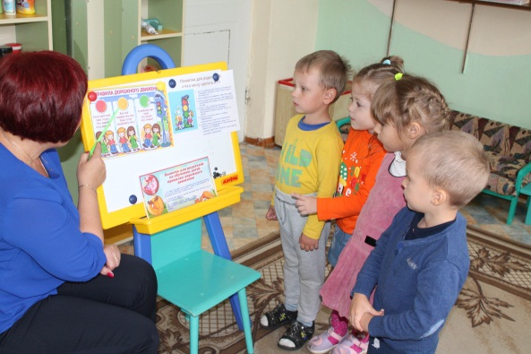
Для детей младшего дошкольного возраста воспитатели подготовили:
-рассматривание картинок, иллюстраций транспорта;
-изучение предметов, требующих осторожного обращения;
-беседа по ПДД «Я — пешеход», разбор обозначения знаков дорожного движения, изучение правил дорожного движения;
-сюжетно ролевая игра «В гостях у Светофорчика», «Кто на помощь к нам придет»;
-лепка «Светофоры»;
-чтение художественной литературы Б. Житкова «Что я видел», В. Сутеева «Разные колеса».

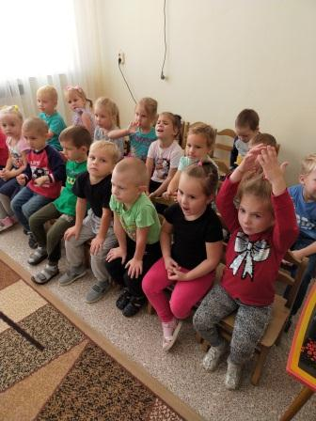

Музыкальным руководителем Флоренцквой Е. В. совместно с воспитателями групп были организованы развлечения «Знакомство бабы Яги со светофором», для детей младшего дошкольного возраста, «Как клоун учился правилам дорожного движения», для детей старшего дошкольного возраста.

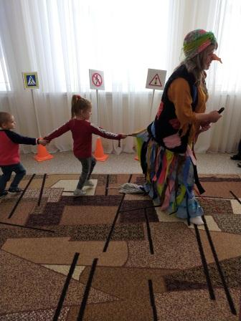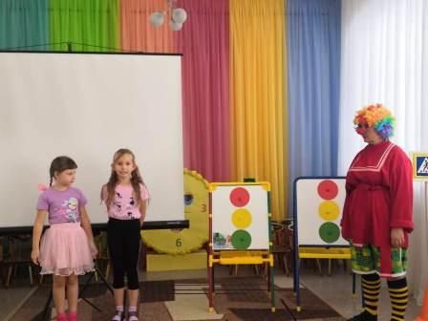
Подводя итоги проведения «Недели безопасности» можно сделать следующие выводы: все мероприятия были проведены в полном объеме, на достаточно высоком уровне и послужили основой для дальнейшей мотивации дошкольников по изучению правил безопасного поведения на дороге. Разнообразие форм позволило детям проявить свою активность и творчество.
Таким образом, неделя безопасности дорожного движения в детском саду прошла целенаправленно и эффективно.

